Genève: CERN 2017

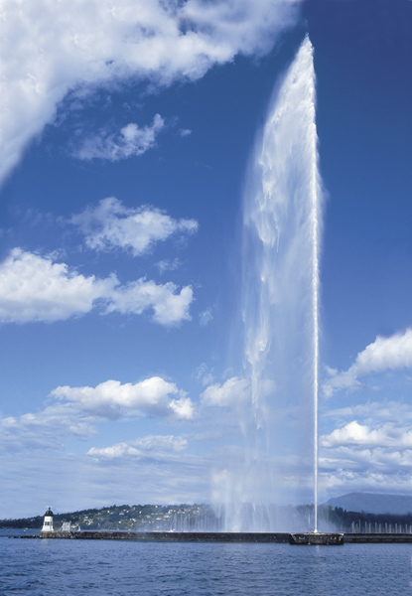

***De fontein van Geneve***

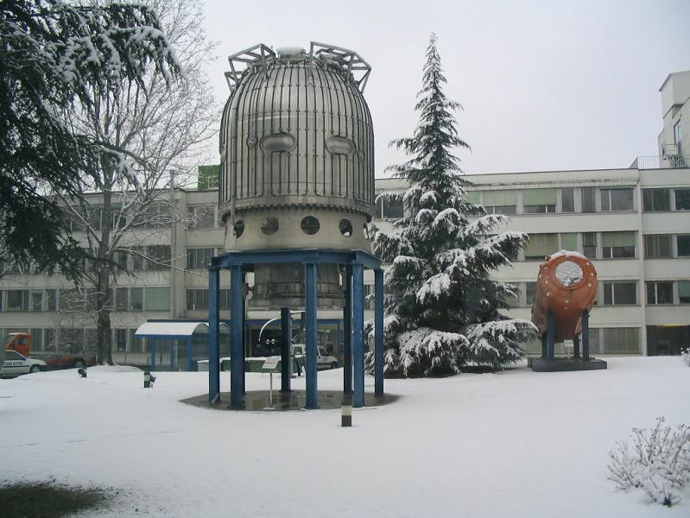

***Oude bellenvaten:*** (links) *BEBC (Big European Bubble Chamber)*, (rechtsachter) *Gargamelle (mrt. 2005)*

**Inhoudsopgave**

pagina

(voorlopig) programma 3

informatie excursie onderdelen 4

jeugdherberg 5

plattegrond oude stadsdeel 6

mee te nemen 6

reisregels 7

Interessante links CERN 8

CERN Plattegronden 11

Genève 13

Cultureel 15

Kathedraal St. Pierre 16

Bijlagen (zie <http://www.quarktravel.nl/Downloads-links/> ): NTvN Fysica, juni 2013

F. Linde, S. Bentvelsen (2013), ‘Op weg naar de ontdekking van de higgs’, NTvN

E. Koffeman, L. de Nooij (2013), ‘LHC detectoren’, NTvN

1. Streefland (2013), ‘Tussen bellen en vonken’, NTvN

**(voorlopig) Programma**

woensdag

---------

……. vertrek, eigen lunchpakket, onderweg wordt gepauzeerd bij enkele wegrestaurants

21.00 aankomst jeugdherberg Genève

23.00 nachtrust

donderdag

---------

07.15 ontbijt

08.15 verzamelen bij de bus, voor de jeugdherberg **MEENEMEN: p.p. 1 pak stroopwafels**

08.25 vertrek naar CERN: tijdens busrit opdelen in 4 groepen

08.50 Arrival at Prevessin (SMS coördinator to Michael 🡪 +41 75 411 0606)

09.00 CCC, Control Center CERN

Introductie

Bezoek CERN Control Center

Bezoek AMS

Lunch

Bezoek data Centrum

Bezoek Magneet hallen SM18

Bezoek CMS & lezing CMS

17.30 terug naar Jeugdherberg

18.30 wandeling langs het meer naar het oude stadscentrum

19.00 diner oude centrum Genève, restaurant Flore: Rue de la Fontaine 9

23.30 nachtrust

 vrijdag

-------

07.15 ontbijt, uitchecken jeugdherberg (inleveren beddengoed + pasje)

08.15 verzamelen bij de bus, voor de jeugdherberg, inpakken bagage +  **REST stroopwafels**

08.25 vertrek naar CERN

09.00 Visit Centre Meryn

Nevelkamer workshop

2 lab bezoeken: Cryo, Vacuum, CLIC, PS/LEIR of Medipix

Lunch

Conclusies / spin off

15.00 met openbaar vervoer (gratis met pas van jeugdherberg) naar de stad, vrij

19.00 diner jeugdherberg

20.00 terugreis naar Nederland

zaterdag

-------

….. aankomst

Informatie excursie onderdelen:

------------

SM18:

De SM18 hal dankt zijn naam aan het feit dat het de surface (S) hal is voor de "machine" (M), d.w.z. de versnellers, recht boven sector nummer 1-8 van de LHC. In deze hal is een grote opstelling waar supergeleidende LHC magneten kunnen worden gekoeld met vloeibaar helium en vervolgens getest met stroom.

CMS:

CMS, Compact Muon Solenoid, is a particle detector that is designed to see a wide range of particles and phenomena produced in high-energy collisions in the LHC. Like a cylindrical onion, different layers of detectors measure the different particles, and use this key data to build up a picture of events at the heart of the collision.

PS complex:

Het PS complex is het hart van CERN: daar waar het versnellen van de protonen begint voordat ze naar de LHC worden gestuurd. Hier is ook het CTF3 experiment dat nieuwe technologieën test om met toekomstige versnellers nog hogere energieën te kunnen bereiken. Tevens is hier ook het coating laboratorium, waar men extreem dunne laagjes materiaal

op een oppervlakte kan aanbrengen voor hoogtechnologische toepassingen zoals vacuüm pompen.

Cryo = Cryogeen laboratorium:

In het cryogene laboratorium wordt onderzoek gedaan op temperaturen rond de 4 K (vloeibaar helium). Vaak betreft dit technologische hoogstandjes zoals supergeleiding, maar ook detectoren en sensoren die veel gevoeliger zijn op deze lage temperaturen.

Data Center:

Het data centrum is het hart van de data analyse. Hier staan ontelbare computers die de Giga bits per seconde aan informatie uit de LHC experimenten verwerken. Het computer centrum zorgt er tevens voor dat al die informatie toegankelijk is (en blijft) voor de duizenden

natuurkundigen wereldwijd die aan de experimenten werken.

CLIC:

The Compact Linear Collider (CLIC) study is an international collaboration working on a concept for a machine to collide electrons and positrons (antielectrons) head-on at energies up to several Teraelectronvolts (TeV). This energy range is similar to the LHC’s, but using electrons and their antiparticles rather than protons, physicists will gain a different perspective on the underlying physics. The aim is to use radiofrequency (RF) structures and a two-beam concept to produce accelerating fields as high as 100 MV per meter to reach a nominal total energy of 3 TeV, keeping the size and cost of the project within reach.

Medipix:

Medipix3 is a CMOS pixel detector readout chip designed to be connected to a segmented semiconductor sensor. Like its predecessor, [Medipix2](https://medipix.web.cern.ch/medipix/pages/medipix2.html), it acts as a camera taking images based on the number of particles which hit the pixels when the electronic shutter is open. However, Medipix3 aims to go much further than Medipix2 permitting colour imaging and dead time free operation.

**Jeugdherberg**

Rue Rothschild 30, 1202 Genève   
Tel. +41 (0)22 732 62 60

[www.yh-geneva.ch](http://www.yh-geneva.ch) (met een virtuele rondleiding)

<http://map.search.ch/geneve/rue-rothschild-28> locatie jeugdherberg (pijl), met een pinautomaat om de hoek.

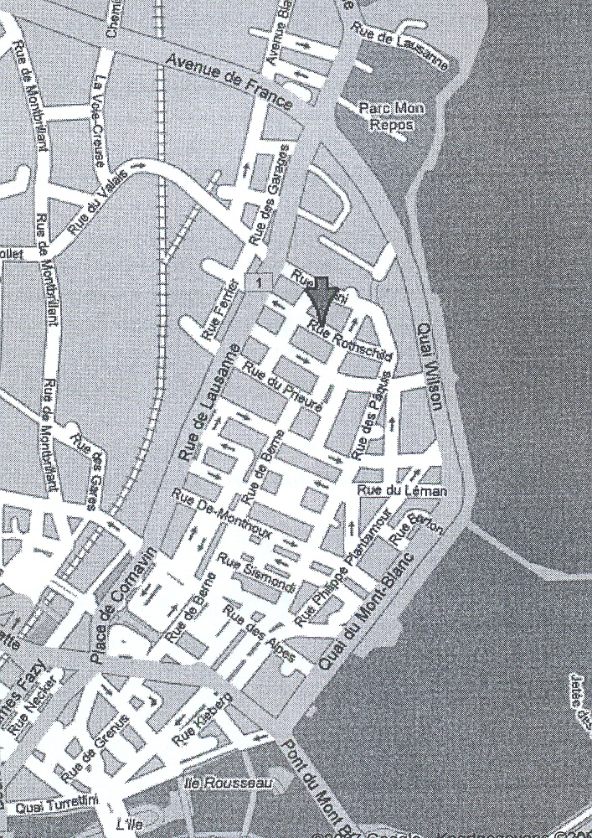

### 

### Oude stadscentrum (gemarkeerd restaurant Le Flore: Rue de la Fontaine 9)

### 

### Mee te nemen

* geldig paspoort of identiteitskaart + kopie voor de reisleiding
* zakgeld o.a. voor eten (het ontbijt en laatste diner voor vertrek in de jeugdherberg zijn bij de prijs inbegrepen)
* eventuele middeltjes tegen reisziekte
* lunchpakket voor de eerste dag
* handdoeken, toiletartikelen, kleding e.d.
* **geen** beddengoed
* spellen voor in de bus, pen, papier

**Reisregels**

**De NNV organiseert jaarlijks studiereizen speciaal voor VWO-6 leerlingen. Deze reizen leveren een grote bijdrage aan het wetenschapsbeeld van alle deelnemers. Het succes van de excursies wordt vooral bepaald door de houding van de leerlingen. Besef dat je deelneemt aan een studiereis.**

Reizen in een groep vraagt van iedereen een andere instelling dan wanneer je alleen reist of als je als jongeren samen op vakantie gaat. Met zijn allen kunnen we er op die manier een mooie reis van maken. We verwachten dan ook dat je je houdt aan de reisregels die voor deze reis zijn opgesteld. Het niet houden aan de reisregels kan er toe leiden dat je op eigen kosten naar huis gestuurd wordt.

## Algemeen

* Zorg ervoor dat je steeds op tijd bent! Laat anderen niet op jou wachten.
* Ga nooit ergens alleen naar toe of zonder toestemming van de leiding.
* Als je medicijnen gebruikt of een bijzonder dieet hebt, zorg er dan voor dat dit bij de leiding bekend is.
* Verniel en / of vervuil geen spullen van iemand anders. Jij wordt hiervoor aansprakelijk gesteld.
* Het is verboden om alcohol, drugs of wapens in je bezit te hebben.
* Zorg dat je fit bent (en blijft): **geen alcohol in de bus en de jeugdherberg!**
* Zorg er voor dat je voldoende nachtrust krijgt, zodat je de volgende dag fit bent bij de lezingen en rondleidingen.
* Last but not least…. volg instructies van de reisleiding op.

## Bus

* Hou je aan de regels die de buschauffeur geeft.
* Je mag niet aan deuren of noodluiken van de bus komen.
* Loop tijdens de busreis niet meer dan nodig is (b.v. naar het toilet), vanwege veiligheid moeten chauffeurs eisen dat iedereen zit.
* In de bus wordt niet gerookt en geen alcohol gedronken.
* Zorg ervoor dat de bus schoon blijft. Gooi je afval in een vuilniszakje.
* Zorg ervoor dat je de handbagage in de bus hebt.

## Jeugdherberg

* Hou je aan de regels van de jeugdherberg.
* Hou rekening met andere gasten in de jeugdherberg.
* Maak geen lawaai op de gangen.
* Je mag niet zonder toestemming de jeugdherberg verlaten.
* Laat geen waardevolle spullen achter op je kamer. (Gebruik de kluisjes)
* Zorg ervoor dat je de kamer netjes achterlaat.
* Op de kamers wordt niet gerookt en geen alcohol gebruikt.

**Cern:**

Interessante links/app:

App: The particle adventure (Nu ook in het Nederlands)

**99,9999% zeker van bestaan Higgs-deeltje:** <http://nos.nl/op3/artikel/391232-cern-999999-zeker-van-bestaan-higgsdeeltje.html>

## Machten van tien, maar dan anders en sneller: <http://www.onemorelevel.com/game/scale_of_the_universe_2012>

## Minisymposium KNAW: het Higgsdeeltje

<http://www.wetenschap24.nl/videos/knaw-minisymposium-higgsdeeltje-/robbert-dijkgraaf.html>

# <http://www.wetenschap24.nl/videos/knaw-minisymposium-higgsdeeltje-/stan-bentvelsen.html>

# <http://www.wetenschap24.nl/videos/knaw-minisymposium-higgsdeeltje-/eric-laenen.html>

# <http://www.wetenschap24.nl/videos/knaw-minisymposium-higgsdeeltje-/ivo-van-vulpen.html>

# Brian Cox on CERN's supercollider

<http://www.ted.com/talks/brian_cox_on_cern_s_supercollider.html>

CERN in 3 minutes

<http://cdsweb.cern.ch/search?ln=en&cc=Videos&sc=1&p=cern+in+3+minutes&f=&action_search=Search&rm=wrd>

werking LHC

<http://www.youtube.com/watch?v=_T745HXduHY>

werking ATLAS detector

<http://www.atlas.ch/multimedia/#episode-1>

<http://www.atlas.ch/multimedia/#episode-2>

The Large Hadron Collider in 10' (with english subtitles)

<http://cdsweb.cern.ch/record/1186009>

New results from OPERA on neutrino properties

<http://cdsweb.cern.ch/record/1384486>

Update on the search for the Higgs boson by the ATLAS and CMS experiments at CERN

<http://cdsweb.cern.ch/record/1406786>

Webcast service. Als er belangrijk nieuws is, wordt het live uitgezonden via:

<http://webcast.web.cern.ch/webcast/>

zelf events van atlas detector analyseren

<http://atlas-minerva.web.cern.ch/atlas-minerva/> of <http://hypatia.phys.uoa.gr/>

LHC homepage

<http://lhc.web.cern.ch/lhc/>

High School Teachers 2010 programma. Hier zijn ppt en pdf van lectures te downloaden

<http://indico.cern.ch/conferenceDisplay.py?confId=96344>

control panels and webcams <http://meltronx.com/>

uitleg control panels, LHC en detectoren <http://www.lhcportal.com/>

uitleg bubble chambers pictures

<http://teachers.web.cern.ch/teachers/archiv/HST2005/bubble_chambers/BCwebsite/index.htm>

CERN Rap: <http://www.youtube.com/watch?v=8wwozHsmVQI>.

Documentaire over de zoektocht naar het Higgs-deeltje: 48 jaar geleden door natuurkundige Peter Higgs voorspeld maar nog niet waargenomen elementair deeltje. Stan Bentvelsen, programmaleider van de Nederlandse onderzoeksgroep bij CERN, wordt gevolgd bij voorbereidingen van een onderzoek waarmee ze mogelijk het Higgs-deeltje kunnen vinden. <http://player.omroep.nl/?aflID=10606917>

Het [World Wide Web](http://nl.wikipedia.org/wiki/World_Wide_Web) (WWW) ontstond bij CERN als een uitvinding van de computertechnici [Tim Berners-Lee](http://nl.wikipedia.org/wiki/Tim_Berners-Lee) en [Robert Cailliau](http://nl.wikipedia.org/wiki/Robert_Cailliau). Het loont dan ook zeker de moeite op de prachtige site van de plek waar het allemaal begon, uitgebreid te bekijken!

<http://www.cern.ch>

<http://public.web.cern.ch/Public/Welcome.html>

Kijk bijvoorbeeld bij “Education” en dan bij: [movies, animations, videoclips, photos and posters](http://public.web.cern.ch/Public/Content/Chapters/Education/OnlineResources/MoviesPictures-en.html).

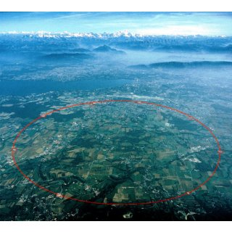CERN was oorspronkelijk een afkorting voor *Conseil Européen pour la Recherche Nucléaire* (Europese Raad voor Kernonderzoek). Op [29 september](http://nl.wikipedia.org/wiki/29_september) [1954](http://nl.wikipedia.org/wiki/1954) werd de akte getekend die de raad ophief en verving door *l'Organisation européenne pour la Recherche nucléaire* (De Europese organisatie voor kernonderzoek). Niet veel later bleek dat ook deze naam de lading niet echt dekt (hoewel deze tot nog toe wel behouden is gebleven) en tegenwoordig wordt aan het CERN gerefereerd met: *Laboratoire européen pour la physique des particules* (Europees laboratorium voor [deeltjesfysica](http://nl.wikipedia.org/wiki/Deeltjesfysica)). De naam CERN is al die jaren behouden gebleven als eigennaam voor het instituut en betekent tegenwoordig dus eigenlijk niets meer.

Ongeveer 10.000 medewerkers (van 500 universiteiten uit 80 landen) werken aan experimenten die bij CERN worden uitgevoerd. De experimenten worden uitgevoerd in een van de 6 [deeltjesversnellers](http://nl.wikipedia.org/wiki/Deeltjesversneller). Het doel van die experimenten is inzicht te krijgen in hoe de [materie](http://nl.wikipedia.org/wiki/Materie) is opgebouwd: uit welke [deeltjes](http://nl.wikipedia.org/wiki/Deeltje) bestaat de materie en wat zijn de [krachten](http://nl.wikipedia.org/wiki/Kracht) die de deeltjes bij elkaar houden.

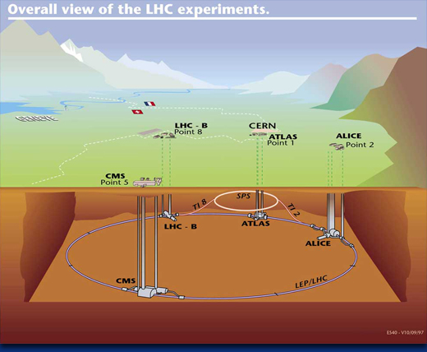

Boven: schematische weergave van locatie LHC met detectoren. Beneden: Ligging CERN bij Geneve.

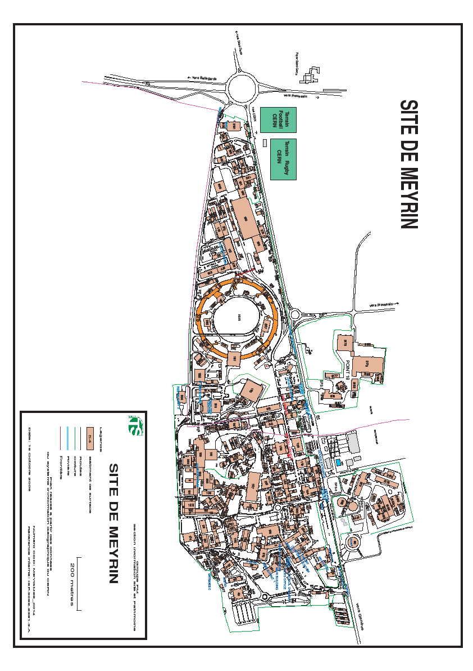Receptie CERN met daarachter de tentoonstelling “Microcosm”. Aan de overkant v.d. straat: “Globe”

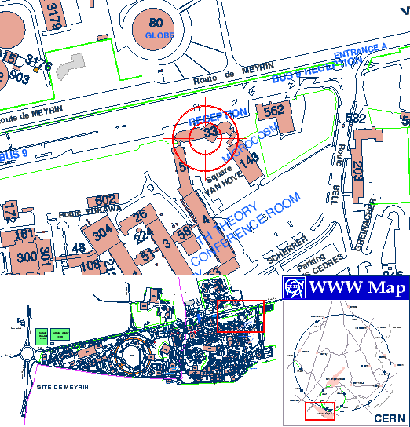

Plattegrond voor het restaurant, gebouw 504.

# 



*Luchtfoto van CERN bij Genève; de installaties zijn in tunnels onder de grond aangebracht.*

**Genève:** [http://www.geneve-tourisme.ch/](http://www.geneve-tourisme.ch/%20)

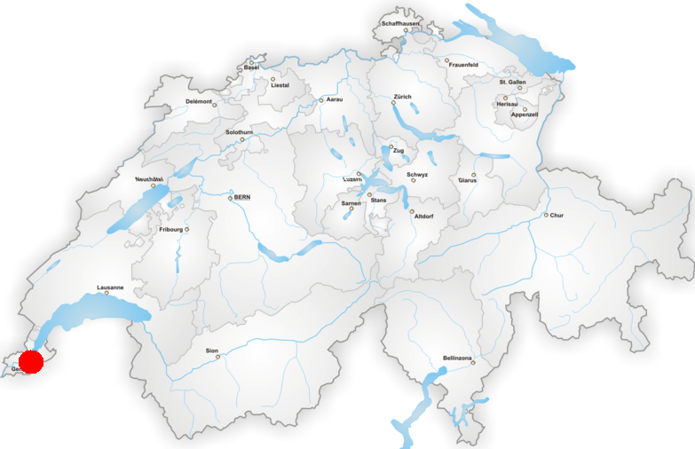

Wereldstad Genève, op de grens van Zwitserland (rode stip onderstaand plaatje). Een gedeelte van CERN ligt zelfs in Frankrijk.

De stad ontstond als nederzetting van het [Keltische](http://nl.wikipedia.org/wiki/Kelten) volk de [Allobrogi](http://nl.wikipedia.org/w/index.php?title=Allobrogi&action=edit). Na verovering door de Romeinen maakte het deel uit van de Provinci Romana (Gallia Narbonensis). Nabij Genève hield [Julius Caesar](http://nl.wikipedia.org/wiki/Julius_Caesar) de naar het westen oprukkende [Helvetiërs](http://nl.wikipedia.org/wiki/Helveti%C3%ABrs) tegen.

In de [9e eeuw](http://nl.wikipedia.org/wiki/9e_eeuw) werd het de hoofdstad van [Bourgondië](http://nl.wikipedia.org/wiki/Koninkrijk_Bourgondi%C3%AB). In de [16e eeuw](http://nl.wikipedia.org/wiki/16e_eeuw) was Genève voor de [protestanten](http://nl.wikipedia.org/wiki/Protestanten), als wat tot heden ten dage [Rome](http://nl.wikipedia.org/wiki/Vaticaanstad) voor de katholieken, het middelpunt van het [calvinisme](http://nl.wikipedia.org/wiki/Calvinisme). Genève sloot zich in [1815](http://nl.wikipedia.org/wiki/1815) als [kanton](http://nl.wikipedia.org/wiki/Kanton_%28Zwitserland%29) bij Zwitserland aan. Keizerin Elisabeth werd aan het meer vermoord.

In [1906](http://nl.wikipedia.org/wiki/1906) en [1925](http://nl.wikipedia.org/wiki/1925) vonden in Genève [Universele Esperantocongressen](http://nl.wikipedia.org/wiki/Universeel_Esperantocongres) plaats.

De stad Genève huisvest zeer veel belangrijke internationale organisaties, waaronder enige onderdelen van:

* de [Verenigde Naties](http://nl.wikipedia.org/wiki/Verenigde_Naties)
* het [Rode Kruis](http://nl.wikipedia.org/wiki/Rode_Kruis)
* de [Wereldgezondheidsorganisatie](http://nl.wikipedia.org/wiki/Wereldgezondheidsorganisatie)
* [UNAIDS](http://nl.wikipedia.org/wiki/UNAIDS), een organisatie van de [VN](http://nl.wikipedia.org/wiki/Verenigde_Naties) om aids te bestrijden.

Daarnaast huisvest het ook een aantal belangrijke onderwijs- en [onderzoeksinstellingen](http://nl.wikipedia.org/wiki/Onderzoeksinstelling), zoals:

* het onderzoeksinstituut [CERN](http://nl.wikipedia.org/wiki/CERN)
* de Université de Genève
* het Institut Universitaire de Hautes Études Internationales
* de École de traduction et d’interprétation

Genève is een stad vol luxe. Het heeft een grote aantrekkingskracht op diplomaten en er zijn veel internationale organisaties gevestigd, zoals de Europese zetel van de Verenigde Naties en het Rode Kruis.  
Het wordt ook wel de "Hoofdstad van de Vrede" genoemd. Genève heeft prachtige kades, promenades langs het meer, parken, drukke steegjes in de binnenstad en elegante winkels in het centrum.  
  
De stad ligt aan de westpunt van het Meer van Genève en wordt doorsneden door de rivier de Rhône, die uit het meer stroomt, en de Arve. Genève is een echte wereldstad, te midden van ongerepte natuur en tussen de Jura en de Alpen en is na Zürich de grootste stad van Zwitserland. Het behoort tot het Franstalige gedeelte en het is tevens de naam van het omliggende kanton.  
  
Genève is ontstaan als nederzetting van de Kelten en werd later veroverd door de Romeinen, waardoor het deel uitmaakte van de Provinci Romana (Gallia Narbonensis). In de 9e eeuw werd de hoofdstad van Bourgondië. In de 16e eeuw vormde Genève als het Rome van de protestanten het middelpunt van het Calvinisme. De oude kathedraal ("cathédrale Saint-Pierre") was Calvijns eigen kerk. Genève sloot zich in 1815 als kanton bij Zwitserland aan.

**Taal:**

Duits, Frans, Italiaans en Rheto-Romaans.  
  
**Inwoners:**

Genève heeft ruim 176.000 inwoners. Hiervan is bijna de helft, zo'n 44% afkomstig uit het buitenland.  
  
**Valuta:**

Zwitserse frank (CHF), waarbij CHF 1 gelijk staat aan ongeveer € 0,62 (of omgekeerd € 1 is ongeveer CHF 1,61). Creditcards (American Express, Diners Club, Euro/Mastercard, Visa) en bankpasjes zijn algemeen geaccepteerd. Geldautomaten zijn in de meeste plaatsen aanwezig.

**Prijsniveau:**

Zwitserland is iets duurder dan Nederland, vooral in de toeristische trekpleisters zullen de prijzen duurder zijn.  
  
**Cultureel:**

Zwitserland heeft een zeer groot aantal musea. Houders van de Schweizer Museumspass hebben gratis toegang tot 330 Zwitserse musea. En bij de Plus-Pass voor volwassenen is de toegang voor de kinderen inbegrepen. Het museum voor natuurlijke historie in Genève, met 3500 zoogdieren, behoort tot de modernste musea van Europa.  
  
De waterfontein in het Meer van Genève, de "Jet d’Eau" is een 140 meter hoog watermonument en werkt van maart tot midden oktober.  
  
In 1955 is het bloemenhorloge gemaakt in het uiteinde van de Engelse tuin. Samen met "Jet d'Eau is dit een van de toeristische trekpleisters. Het bloemenhorloge staat voor de geboorte van het, inmiddels wereldberoemde, Zwitsers horloge in Genève.  
  
Bewonderaars van Japanse, Duitse, Engelse, Italiaanse of Zwitserse postzegels kunnen hun hart ophalen in het Cabinet des Estampes. Er zijn meer dan 300.000 stuks, van welke sommige uniek, en beslaan een periode van meer dan 500 jaar. Je krijgt hier een goede indruk van de ontwikkeling van de technieken.  
  
Eén van de 20 leukste plekjes van Geneva is het Place du Bourg du Four in het hart van het oude centrum. Met de 18e eeuwse fontein in het midden is het een ontmoetingsplek voor de inwoners. Rondom dit plein zijn gezellige terrasjes en eettentjes.  
  
De bibliotheek Bodmeriana is opgericht door Martin Bodmer, een literatuurfreak. Na een studie in Zürich en daarna in Heidelberg begon hij een collectie boeken en documenten op te bouwen. De bibliotheek staat inmiddels in de top tien van `s werelds meest belangrijke privébibliotheken.  
De Calvin kapel is gebouwd in de 15e eeuw, op andere religieuze overblijfselen. De kapel is sober en in gotische stijl opgetrokken. Er worden nog steeds diensten gehouden en men ontvangt er regelmatig bezoek van de kerken van Schotland, Nederland en Italië. Het is een belangrijke plek in de geschiedenis van Genève.  
  
In het hoogste gedeelte van het oude centrum staan vijf kanonnen opgesteld. Het zijn prachtige historische stukken artillerie en een deel hiervan is lang geleden door Napoleon in beslag genomen. De overgebleven kanonnen zijn meegenomen door de Oostenrijkers toen zij Zwitserland kwamen bevrijden in 1813. In 1923 kregen deze vijf kanonnen een vaste plaats in het 17e eeuwse gebouw, Old Arsenal.  
  
Het gebouw, in eerste instantie bedoeld als voedselopslag, werd later gebruikt als artillerie-opslag en bleef dit tot 1877. Dit gebouw heeft prachtige mozaïek fresco's van Alexandre Cingria uit 1949. Deze fresco's representeren belangrijke gebeurtenissen in de historie van Genève, waaronder de aankomst van Julius Caesar in het jaar 58 voor Christus, de beurzen in de Middeleeuwen en het verwelkomen van de Hugenoten. Onder de dakrand zijn eveneens prachtige fresco's geschilderd door Gustave de Beaumont in de periode van 1891 tot 1893, die een opsomming zijn van de gebeurtenissen in de stad totdat de grondwet werd bekrachtigd in 1848. Tegenwoordig doet het gebouw dienst als hoofdkwartier van de Zwitserse staatsarchieven. In dit archief zijn ook 14e eeuwse perkamenten te vinden en diverse documenten, door Calvijn zelf geschreven.

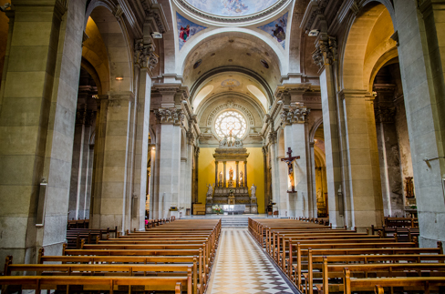**Kathedraal Saint-Pierre:**

De kerk van de stad én eyecatcher van het historische centrum (dat op een heuvel ligt). Gelegen aan het Cour de Saint-Pierre. Gebouwd tussen 1150 en 1230. Vanaf 1536 speelde de Saint-Pierre een belangrijke rol in de reformatie. Dit gebeurde onder leiding van predikant Johannes Calvijn. Zo liet Calvijn de prachtig versierde kerk helemaal strippen. Zo werden de mooiste fresco’s van de muren en het dak van de kathedraal geboend. Op die manier moest het een sobere, protestantse kerk worden. Tegenwoordig is een klein deel van de kerk in de oude glorie hersteld. Zo kun je goed zien hoe mooi de kerk ooit was. Ook de moeite: de torens van de kerk. Er is een noordtoren en een zuidtoren, die je voor een paar Zwitserse Franken mag beklimmen. Bovenin de torens heb je een prachtig uitzicht over de stad, het meer en de bergen. En heb je nog meer tijd over? Bezoek dan de archeologische opgravingen onder de Saint-Pierre. Daar zie je overblijfselen van kerken die vroeger op dezelfde plek stonden.

“Vallen en opstaan” lijkt de lijfspreuk van deze kathedraal; in de loop van de jaren is hij verschillende keren verwoest door storm of brand en vervolgens weer opgebouwd. Hierdoor zijn diverse bouwstijlen te zien en dat is ook wat dit bouwwerk zo bijzonder maakt.

In de middeleeuwen hadden de Romaanse kerken dikke muren en kleine raampjes. Later veranderde dit bij de gotische bouwstijl. Een gotische kerk heeft als basis, als plattegrond, het kruis van Jezus. De hoofdingang (de ‘onderkant’ van het kruis) is altijd naar het westen gericht, zodat als men gaat bidden, je naar het oosten bent gericht: naar Jeruzalem. Het lange deel heet het schip, het korte deel heet het dwarsschip, de ronding aan de oostkant heet het koor, daarin staat het altaar. In de kerk staan overal dikke zuilen om de hele kerk te dragen.

Ook typisch gotisch zijn de parabolische bogen. Deze zie je terug in de vorm van ramen en openingen in muren. Hiervoor, bij Romaanse kerken, waren de bogen rond, met als gevolg dat ze snel instortten omdat het niet stevig genoeg was. Daarom konden er ook geen openingen boven de poorten gemaakt worden. Door de parabolische bouw wordt de kracht van de muren beter verdeeld. Hierdoor kunnen sinds die tijd ook hogere kerken worden gebouwd.

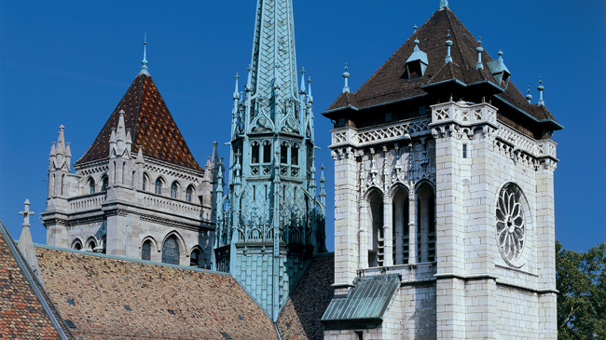Een ander typisch gotisch kenmerk zijn de luchtbogen; omdat de wanden dun zijn moet de kracht van het zware dak naar een dikkere muur worden geleid. Deze dikkere muur staat buiten naast de dunne muur. Hiervoor dienen de luchtbogen. Eerst wordt een houten mal geplaatst in de vorm van de luchtboog. Hierover, of eigenlijk hieromheen, worden de stenen gemetseld.

Een laatste typisch gotisch kenmerk zijn de kruisgewelven. Ze lopen kruislings van zuil naar zuil. Ook hiervoor werd eerst een houten mal neergelegd, waar overheen de bakstenen werden geplaatst.